بهترین CSS Framework ها

حامد ناظری – مهر 1403

# Bootstrap:

بوت‌استرپ ابتدا به عنوان ابزاری داخلی در شرکت X (که قبلاً توییتر نام داشت) ایجاد شد تا ظاهر یکنواختی در سراسر پلتفرم حفظ کند. سپس در سال ۲۰۱۱ به‌صورت منبع‌باز عرضه شد تا جامعه توسعه‌دهندگان وب از آن بهره ببرند. بوت‌استرپ یکی از پرکاربردترین فریمورک‌های CSS است که بر طراحی وب واکنش‌گرا و موبایل-محور تمرکز دارد.

بوت‌استرپ مجموعه‌ای قدرتمند از اجزای CSS و جاوااسکریپت ارائه می‌دهد، مانند سیستم گرید و اجزای رابط کاربری واکنش‌گرا، از جمله دکمه‌ها، منوهای ناوبری و فرم‌ها، که فرآیند ساخت طرح‌بندی‌های وب تمیز و منسجم را ساده می‌کند.

بوت‌استرپ از حمایت گسترده جامعه برخوردار است و بیش از صد هزار ستاره در گیت‌هاب دارد. هرچند که ممکن است در مقایسه با گزینه‌های مدرن‌تر حجیم به نظر برسد، اما همچنان یکی از پرکاربردترین فریمورک‌های CSS است که می‌توانید از آن برای ساخت برنامه‌های وب زیبا و هماهنگ، بدون نیاز به تخصص در CSS و طراحی وب استفاده کنید.

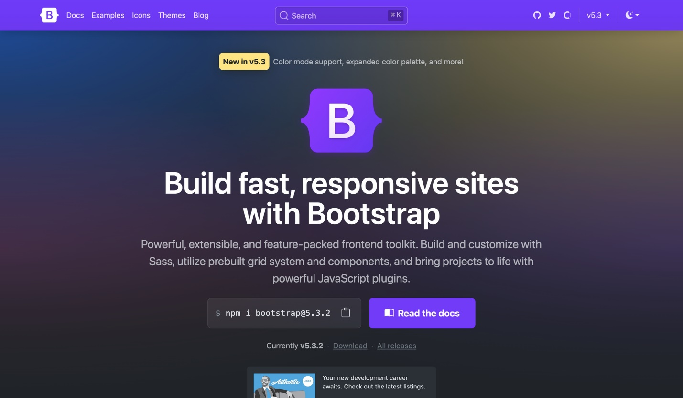

# Tailwind CSS:

تِیلویند CSS یک فریمورک مبتنی بر کلاس‌های کاربردی (utility-first) است که به شما امکان می‌دهد رابط‌های کاربری سفارشی را به‌سرعت و مستقیماً در فایل‌های HTML بسازید.

به‌عنوان یک فریمورک کاربردی، تِیلویند از محدودیت‌های فریمورک‌های مبتنی بر کامپوننت، مانند بوت‌استرپ، فراتر می‌رود. در حالی که فریمورک‌های مبتنی بر کامپوننت مانند بوت‌استرپ با ارائه اجزای رابط کاربری از پیش تعریف‌شده، فرآیند ساخت طرح‌های وب را ساده می‌کنند، اما شما را به سیستم طراحی و اکوسیستم کنونی فریمورک محدود می‌کنند. تلاش برای گسترش یا سفارشی‌سازی طرح فراتر از آنچه فریمورک ارائه می‌دهد، ممکن است به راه‌حل‌های جایگزین نیاز داشته باشد.

تِیلویند یک سیستم قوی از کلاس‌های کاربردی و کمکی ارائه می‌دهد که به عنوان بلوک‌های سازنده قابل ترکیب هستند تا هر طرحی را مستقیماً در کد HTML خود پیاده‌سازی کنید. با توجه به اینکه تِیلویند در نظرسنجی State of CSS 2023 با حدود ۷۶٪ به‌عنوان دومین فریمورک پرکاربرد شناخته شده است، این فریمورک بهترین انتخاب برای نمونه‌سازی سریع و تسریع فرآیند توسعه مطابق با استانداردهای مدرن وب است.

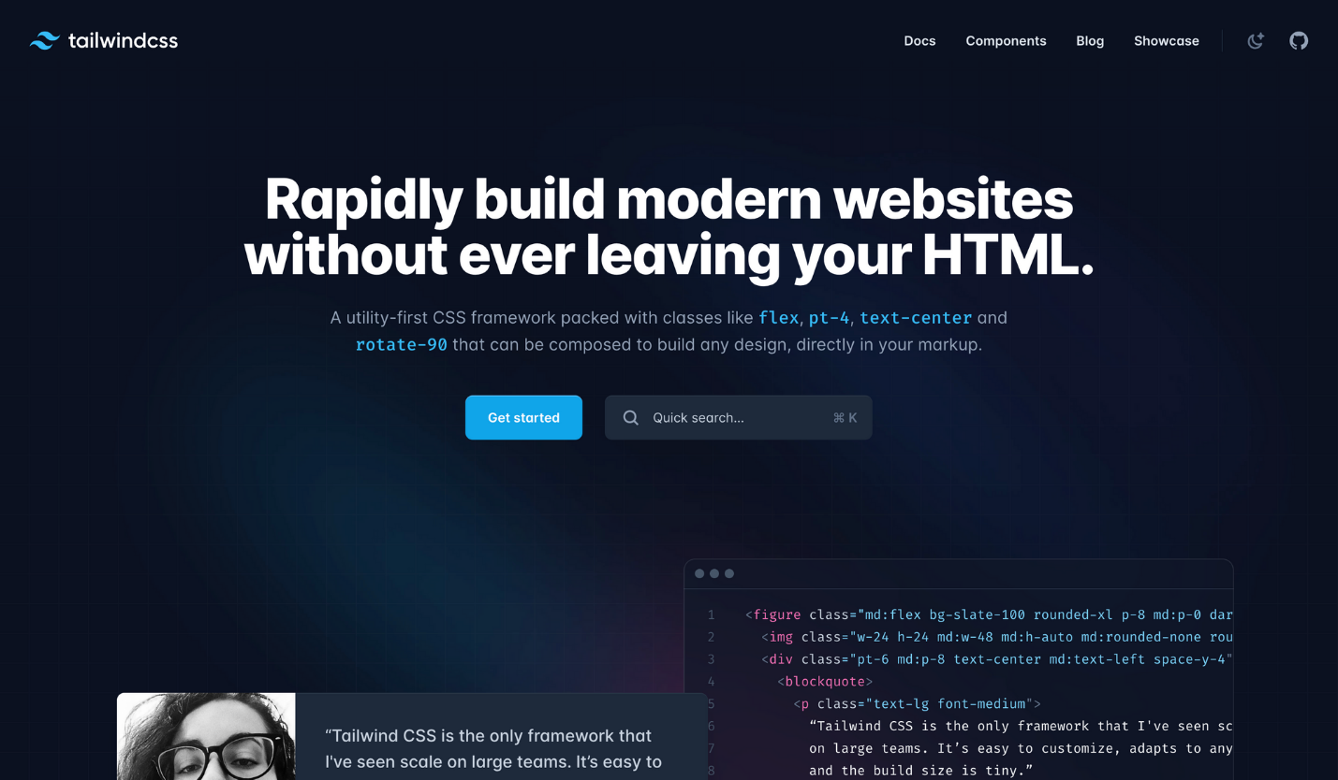

# Material UI:

Material UI یک فریمورک CSS مبتنی بر کامپوننت برای ساخت رابط‌های کاربری در اپلیکیشن‌های React است. این فریمورک بر اساس سیستم طراحی منبع‌باز گوگل به نام Material Design ساخته شده و مجموعه‌ای غنی از کامپوننت‌ها و استایل‌های از پیش ساخته‌شده را ارائه می‌دهد.

Material UI به عنوان یکی از بزرگترین جوامع رابط کاربری در اکوسیستم React، یک سیستم طراحی مدرن و جذاب بصری را فراهم می‌کند. این فریمورک مجموعه‌ای از گزینه‌های سفارشی‌سازی را ارائه می‌دهد که به توسعه‌دهندگان امکان می‌دهد سیستم‌های طراحی سفارشی را روی این کتابخانه پیاده‌سازی کنند، و به همین دلیل انتخاب محبوبی برای ایجاد رابط‌های کاربری منسجم در اپلیکیشن‌های React است.

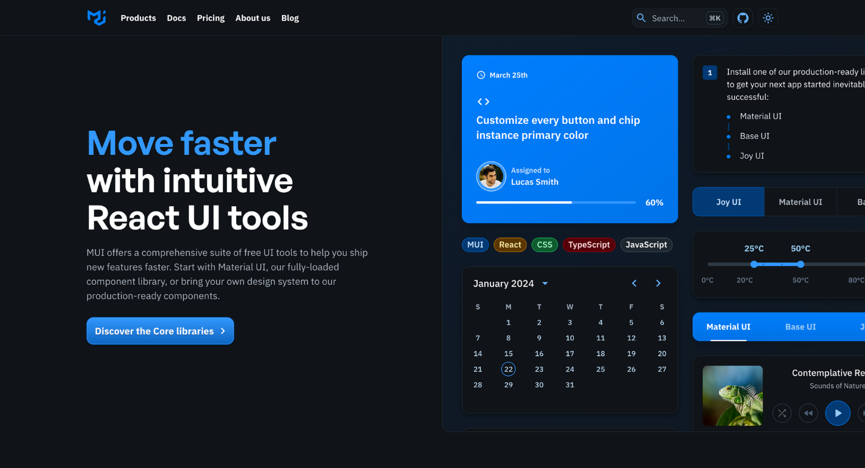

# styled-components:

styled-components یکی از برجسته‌ترین کتابخانه‌های CSS-in-JS است که روشی یکپارچه برای ایجاد و مدیریت استایل‌های CSS درون فایل‌ها و کامپوننت‌های جاوااسکریپت ارائه می‌دهد.

در حالی که این کتابخانه ابتدا به‌طور خاص برای اکوسیستم React طراحی شده بود، اکنون styled-components پیشرفت کرده و می‌توان آن را با جاوااسکریپت خالص یا دیگر فریمورک‌های جاوااسکریپت مانند Vue نیز استفاده کرد.

به‌عنوان محبوب‌ترین کتابخانه CSS-in-JS از نظر تعداد ستاره‌های GitHub و دانلودهای هفتگی NPM، styled-components رویکردی بسیار منعطف و شهودی برای استایل‌دهی ارائه می‌دهد و کار ساخت کامپوننت‌های رابط کاربری قابل استفاده مجدد و مستقل را ساده‌تر می‌کند.

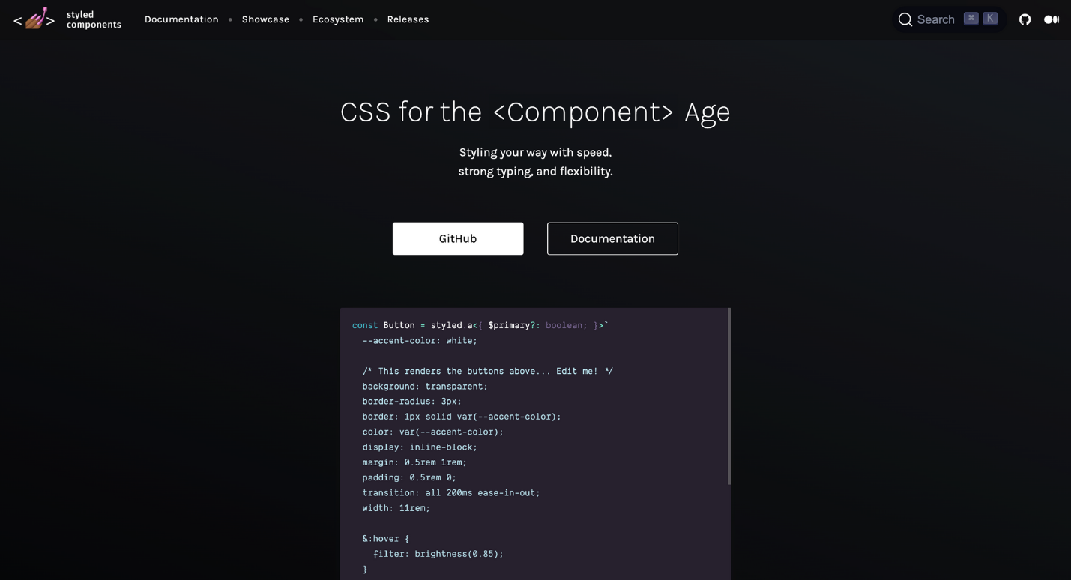

# Foundation:

Foundation نزدیک‌ترین جایگزین برای بوت‌استرپ است. این فریمورک تنها یک فریمورک CSS نیست، بلکه یک جعبه‌ابزار جامع برای استایل‌دهی به اپلیکیشن‌های وب، طراحی قالب‌های ایمیل (که به‌خوبی سختی خود را نشان می‌دهند) و یکپارچه‌سازی با Motion UI شرکت ZURB برای ایجاد انیمیشن‌های پیشرفته CSS است.

مانند بوت‌استرپ، Foundation شامل اجزای رابط کاربری معمولی است اما بیشتر بر کاربردها متمرکز است و گزینه‌های بیشتری برای سفارشی‌سازی اجزا به توسعه‌دهندگان می‌دهد. با وجود ویژگی‌های بسیار زیاد، این فریمورک می‌تواند پیچیده‌تر از دیگر فریمورک‌ها باشد و درک کامل نحوه کارکرد همه قسمت‌ها به‌مراتب دشوارتر است.

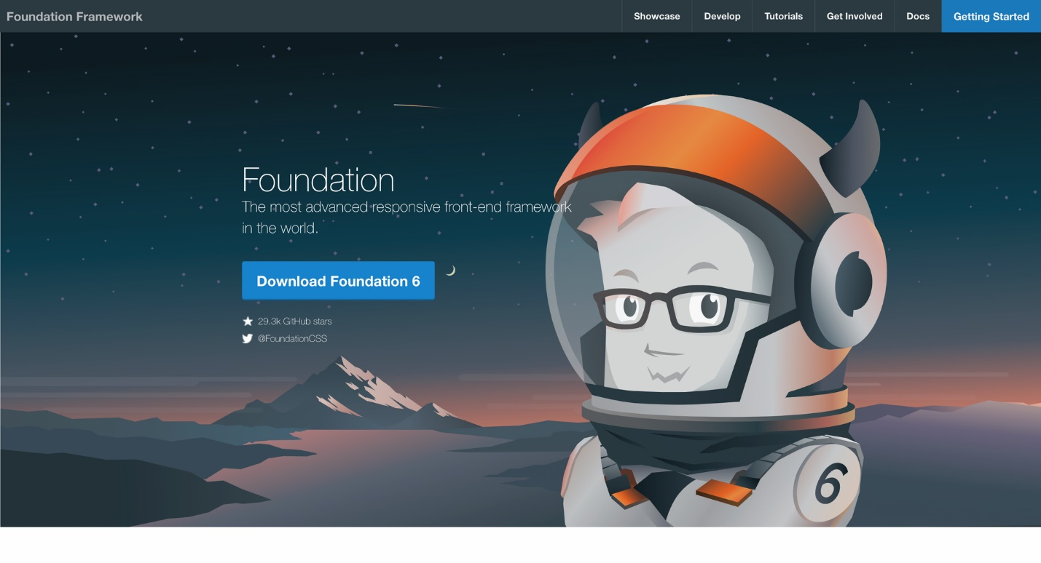

# Chakra UI:

Chakra UI که توسط توسعه‌دهنده نیجریه‌ای، Segun Adebayo ایجاد شده است، مانند MUI یک کتابخانه کامپوننت و فریمورک CSS برای اپلیکیشن‌های React محسوب می‌شود. این فریمورک بر دسترسی‌پذیری، ارگونومی توسعه‌دهنده و یک سیستم طراحی قابل سفارشی‌سازی تأکید دارد.

Chakra UIمجموعه‌ای از کامپوننت‌های طراحی‌شده و دسترسی‌پذیر را ارائه می‌دهد که به‌راحتی قابل سفارشی‌سازی هستند تا با برند و استایل پروژه شما همخوانی داشته باشند.

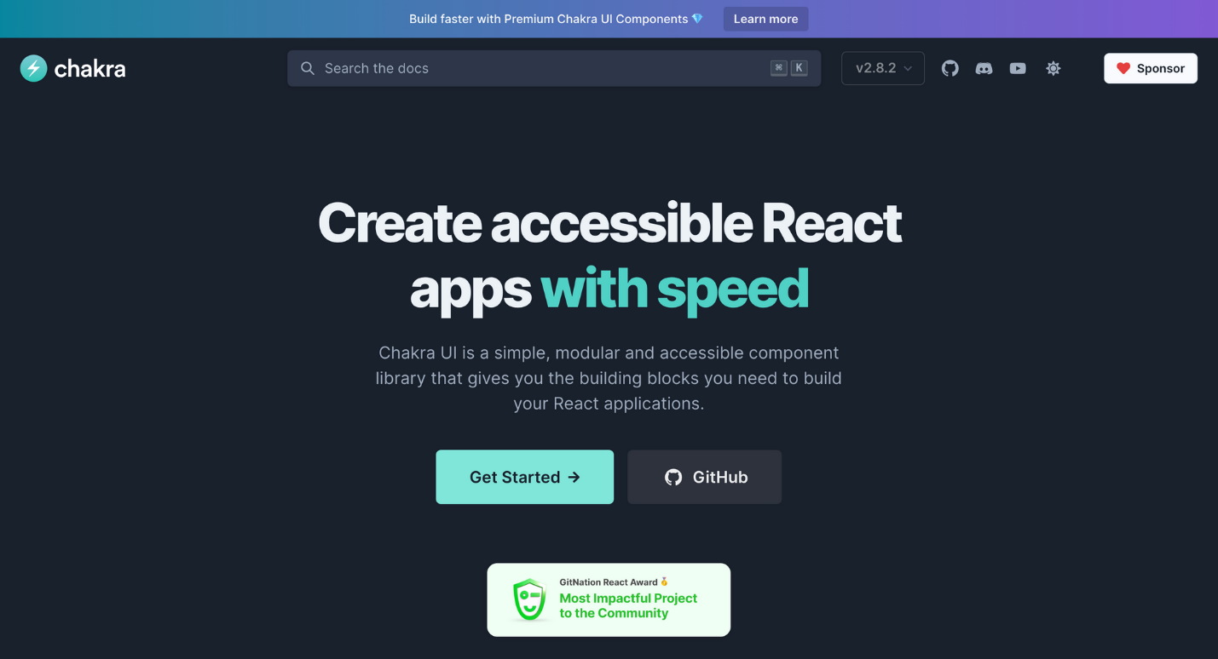

# Emotion:

Emotion بر پایه مفاهیم styled-components ساخته شده است تا یک کتابخانه CSS-in-JS سریع‌تر، سبک‌تر و با امکانات بیشتر باشد. این کتابخانه با بهره‌گیری از ویژگی‌هایی مانند source maps ، labels و ابزارهای تست، به بهبود عملکرد کمک می‌کند.

Emotion وابسته به هیچ فریمورکی نیست و دارای سینتکسی است که تا حد ممکن به CSS نزدیک است، که باعث می‌شود استفاده از آن آسان‌تر باشد.

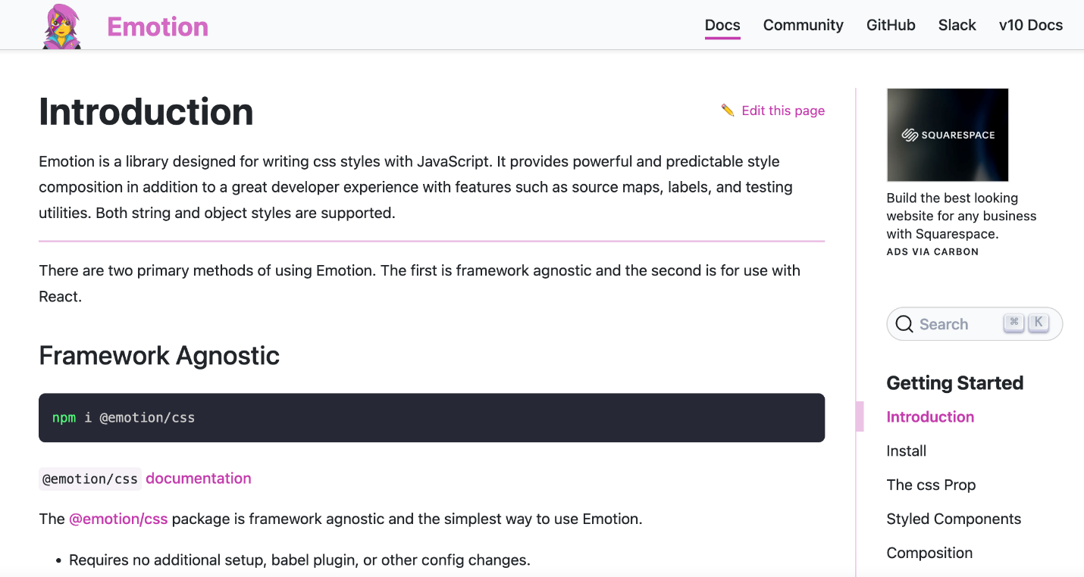

# Bulma:

Bulma یک فریمورک مدرن و سبک CSS است که سیستم گرید منعطف و مجموعه‌ای از استایل‌ها و کامپوننت‌های CSS را ارائه می‌دهد. این فریمورک بر سادگی، ماژولار بودن و سهولت استفاده تمرکز دارد.

Bulma تأکید می‌کند که «مستقل از محیط» است، به این معنا که فقط یک لایه استایل روی منطق برنامه است و به‌راحتی با هر محیط جاوااسکریپتی یکپارچه می‌شود.

Bulma بیشتر مجموعه‌ای از کلاس‌های CSS است تا کامپوننت‌های رابط کاربری. دارای سینتکسی تمیز و شهودی است و در مقایسه با فریمورک‌های مبتنی بر کامپوننت مانند Foundation و Bootstrap کمتر پیچیده و راحت‌تر قابل درک است. این ویژگی‌ها Bulma را به انتخابی ایده‌آل برای مبتدیان یا توسعه‌دهندگانی تبدیل می‌کند که به سادگی اهمیت می‌دهند و می‌خواهند به‌سرعت وب‌سایت‌های واکنش‌گرا ایجاد کنند.

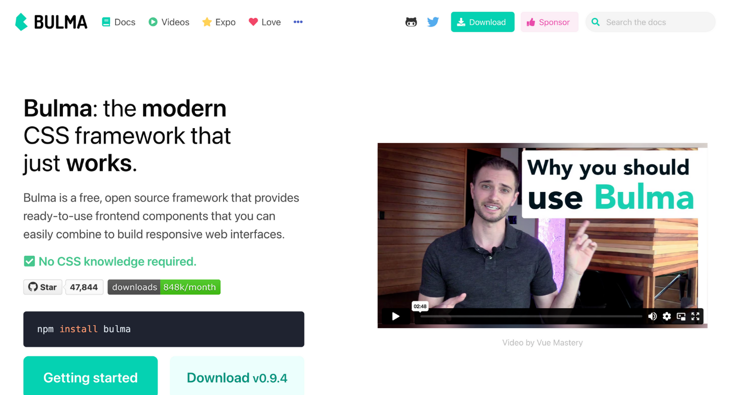

# Pure CSS:

Pure CSS یک فریمورک CSS مینیمالیستی و سبک است که هدف آن ارائه مجموعه‌ای کوچک و واکنش‌گرا از ماژول‌ها و استایل‌های CSS به‌عنوان نقطه شروع برای استایل‌دهی به برنامه‌های وب است، بدون اینکه تصمیمات طراحی خاصی تحمیل کند. اندازه باندل این فریمورک، در حالت فشرده، تنها ۳.۵ کیلوبایت است، حتی در صورتی که تمامی ماژول‌ها استفاده شوند.

Pure CSS برای پروژه‌هایی مناسب است که به رویکرد طراحی مینیمالیستی نیاز دارند یا زمانی که توسعه‌دهنده ترجیح می‌دهد استایل‌ها را از ابتدا خودش بنویسد.

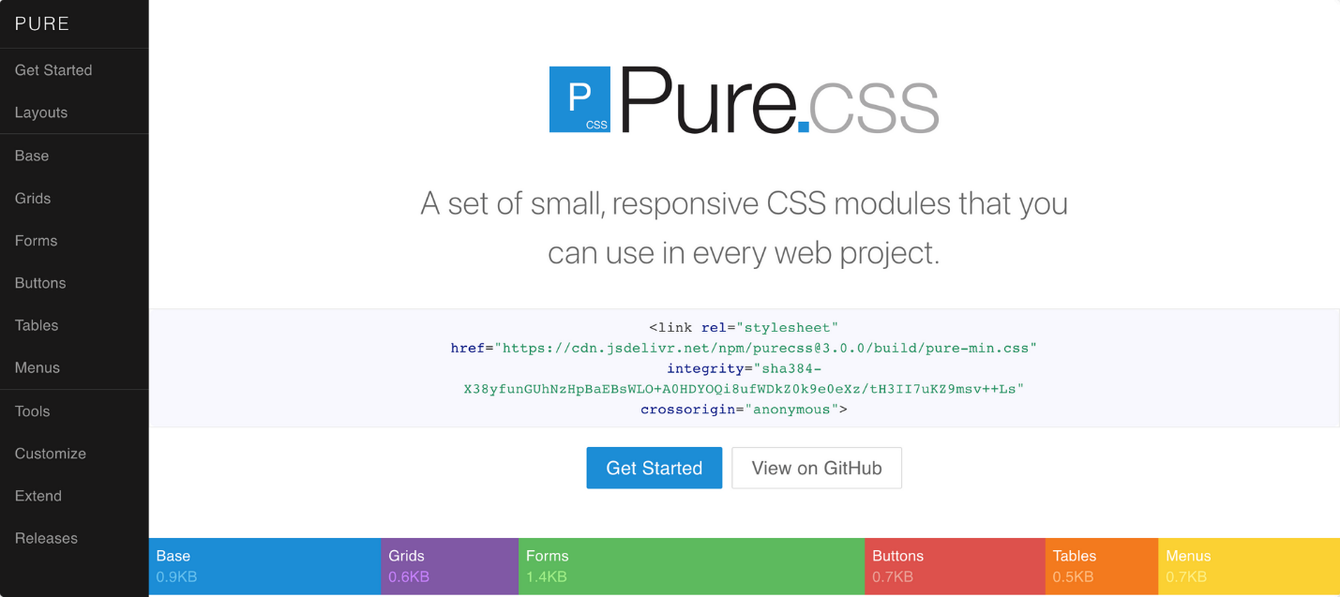

منبع:

<https://www.freecodecamp.org/news/best-css-frameworks-for-frontend-devs/>

حامد ناظری – مهر 1403